新政宣讲会报名回执
单位名称（盖章）
姓名 | 职务 | 手机号码 | 邮箱
备注
请于9月24日（星期二）17：00前将回执以电子邮件方式发至nansha@nsec.org.cn。
联系人：李小姐，联系电话：39006850
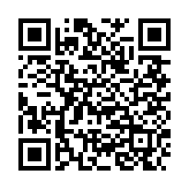
（可扫码报名）

